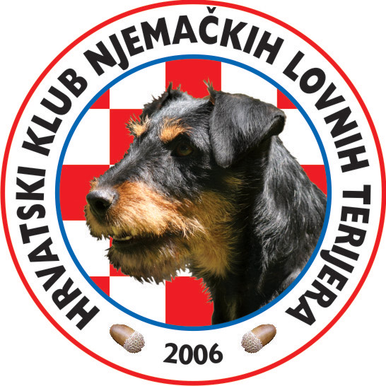

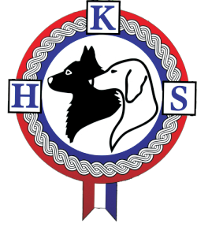

HRVATSKI KLUB NJEMAČKIH LOVNIH TERIJERA

NACIONALNI ISPIT NJEMAČKIH LOVNIH TERIJERA U RADU NA DIVLJU SVINJU

CACT HR LEKENIK 2013
20.04.2013.

GATER «GRABONJKA»
U LEKENIKU
u 8.sati

Zadnji rok prijave 15.04.2012.
www.hknjlt.com

NACIONALNI ISPIT NJEMAČKIH LOVNIH TERIJERA U RADU NA DIVLJU SVINJU SA DODJELOM CACT KANDIDATURE

Ispit se održava 20.04.2013 - subota.
Početak ispita je u 8.00 sati u gateru „Grabonjka“ u Lekeniku

SUCI ZA RAD: GORAN DEJANOVIĆ (HR)
NENAD VUJANOVIĆ (HR)

NAKNADA ZA PSA JE 150,00 kn
STRANCI 150,00 kn,
Uplate za članove HKS-a vršiti na :
PRIMATELJ : HKNjLT, Ilica 61, Zagreb
žiro račun:
2484008-1103976318
s naznakom "za CACT LEKENIK 2013"
Poziv na broj: 20042013

Zadnji rok prijave 15.04..2013. - BROJ PASA JE OGRANIČEN, prednost imaju članovi kluba
Prijavnice bez fotokopije uplatnice neće biti prihvaćene i uvrštene u katalog!
PRIJAVNICU I KOPIJU UPLATNICE I RODOVNICE SLATI POŠTOM, E-MAILOM ili FAXom.
MARIO MILEŠEVIĆ
VATROSLAVA LISINSKOG 44
SISAK 44000
E-MAIL: mario.vet44@gmail.com
Kontakt MOB: 098256285
fax: 044720888

UVJETI ZA SUDJELOVANJE: Psi moraju posjedovat rodovnicu priznatu od FCI, biti cijepljeni protiv bjesnoće i označeni mikročipom shodno zakonu, imati pozitivnu ocjenu oblika i položen IPO. „Vlasnici pasa iz Republike Hrvatske moraju biti članovi Hrvatskog kinološkog saveza,a što će dokazati predočenjem uplatnice o plaćenoj članarini HKS-u za 2013. godinu.“
Za nastalu štetu koju počini pas odgovoran je vlasnik, ulazak u gater je na vlastitu odgovornost.
Organizator dodjeljuje nagrade i pehare trima prvoplasiranim psima.

PRIJAVNICA

IME PSA

BR. RODOVNICE | SPOL
BOJA | OŠTENJEN
OTAC

MAJKA

UZGAJAĆ

VLASNIK

ADRESA

Kontakt telefon

MJESTO I DATUM | POTPIS

